今日动态

10月11日 星期三 来园17人
一、来园
今天主动签到的小朋友有：汪语晗，苏安柒，胡恩俊，万洛依，唐煜，徐宁岩，徐宁川，卢彦霖，汪刘懿，季萱菡，张子毅，常阳浩，朱瑾玥，高亦可，储奕，韩鑫桐，郭奕鸣。

二、户外游戏
今天户外玩了球类游戏，小朋友们在游戏前能认真听好游戏规则，在玩球的时候有的投篮，有的玩羊角球，玩的十分开心。小朋友们都能注意好不钻爬篮球架，玩羊角球时小手抓紧不松开。
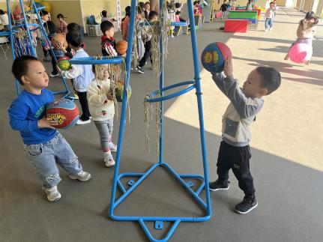 | 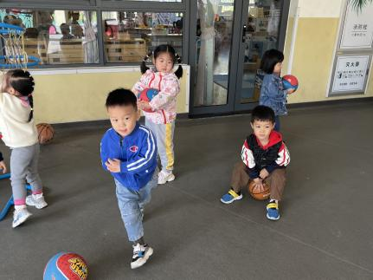 | 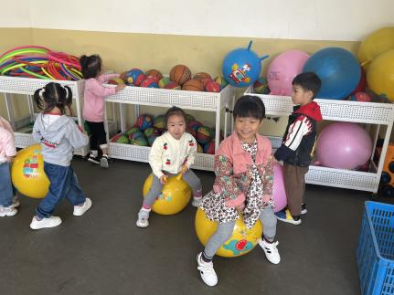
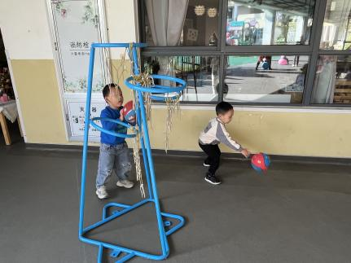 | 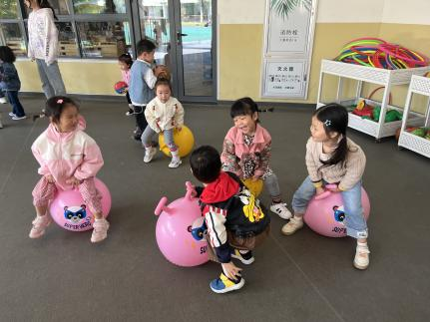 | 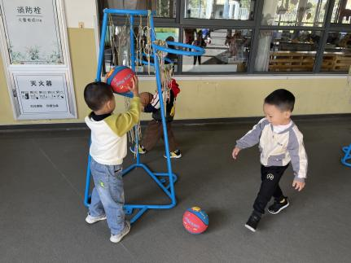

三、午餐
今天午餐吃的是：扬州炒饭、仔排玉米莲藕汤。
进餐前能做好餐前小事的小朋友有：汪语晗，苏安柒，胡恩俊，万洛依，唐煜，徐宁岩，徐宁川，卢彦霖，汪刘懿，季萱菡，张子毅，常阳浩，朱瑾玥，高亦可，储奕，韩鑫桐，郭奕鸣。
能在规定的时间内吃完自己的饭菜的小朋友有：汪语晗，胡恩俊，唐煜，徐宁岩，徐宁川，卢彦霖，张子毅，常阳浩，朱瑾玥，高亦可，储奕，郭奕鸣。

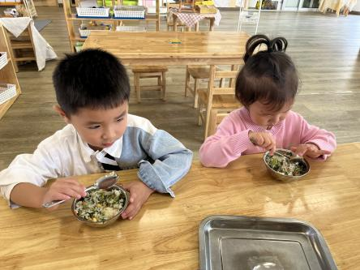 | 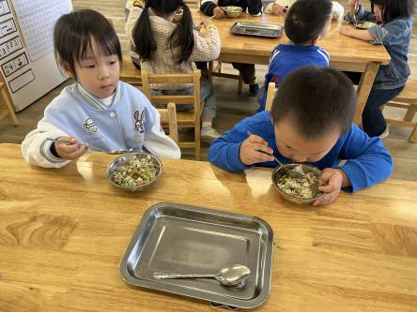 | 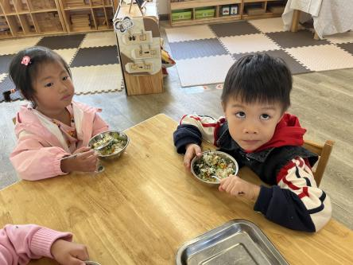

- 家园配合
1.安全平台专题活动还没有完成的请在空余时间抓紧完成哦。

